**杭州富阳申能固废环保再生有限公司**

**固体废物污染环境防治设施及相关措施**

杭州富阳申能固废环保再生有限公司位于富阳区环山乡铜工业功能区，成立于 2004 年 7 月，公司以“环境保护、资源再生”为生产经营宗旨，是一家专业从事表面处理废物、含铜废物、有色金属冶炼废物等危险废物收集、贮存、利用，再生物资回收（含生产性废旧金属），有色金属合金、水渣销售的环保型。

**一、废水及相关治理设施**

公司产生的废水主要有烟气水套冷却水、水渣冷却水、脱硫除雾废水、地面冲洗水、作业区地面雨水、贮存场地及车辆冲洗水以及生活污水。其中烟气水套冷却水经冷却塔冷却后循环利用；水渣冷却排水通过导流渠沟重新流至渣冷却水循环回用池；脱硫除雾废水排入拌料用废水池，用于拌料制砖；地面冲洗水与厂区地面初期雨水经雨水管网收集至初期雨水池，再经废水收集沉淀池处理后排入厂区内的渣冷却水循环回用池；贮存场地及车辆冲洗水经沉淀池处理后循环使用，一段时间后排入拌料用废水池，用于拌料制砖。

生活污水主要污染物为COD和氨氮。生活污水经二级生化处理达一级标准后排入附近水体。项目废水污染源情况详表1-1，全厂废水流向见图1-1。

表1-1 项目废水污染源情况

|  |  |  |  |  |  |  |
| --- | --- | --- | --- | --- | --- | --- |
| 废水类别 | 来源 | 主要污染物 | 排放规律 | 排放量  （t/a） | 回用量  （t/a） | 排放去向 |
| 生活污水 | 职工生活 | COD、氨氮 | 间歇 | 7300 | 0 | 附近水体 |

污水处理设施

附近水体

1

★

生活污水

烟气水套冷却水

冷却水池

地面初期雨水

地面冲洗水

水渣冷却水

沉淀池

渣冷却水循环回用池

脱硫废水

拌料用废水池

★ 废水监测点位

拌料制砖

2

★

贮存场地及车辆冲洗水

沉淀池

图1-1　全厂废水流向图

公司污水处理站采用“沉淀预处理+厌氧+好氧”处理工艺，设计能力为150t/d，设计COD去除率为80%。废水处理流程见图1-2，处理设施见图1-3。

化粪池

毛发收集器

格栅井

调节沉砂池

生化池

沉淀池

除磷池

污泥池

压滤机

污泥

上清液

污泥处置

三级隔油池

厕所废水

食堂废水

洗浴废水

中间池

过滤器

贮水池

达标排放

剩余污泥

压滤废水

反冲洗

冲洗水

回流

图1-2　污水站处理工艺流程图

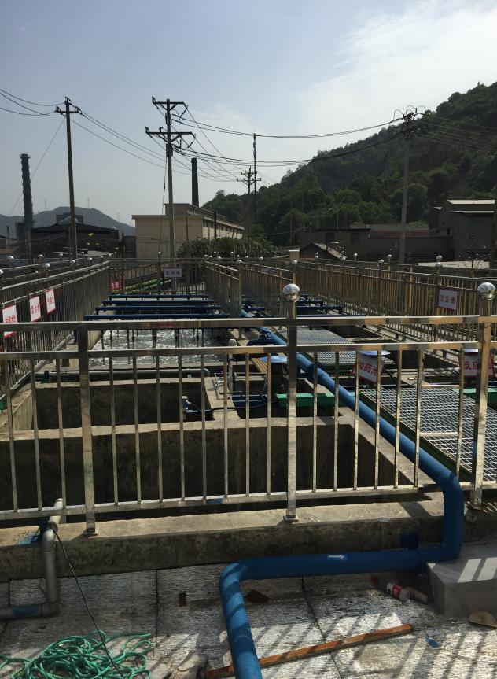 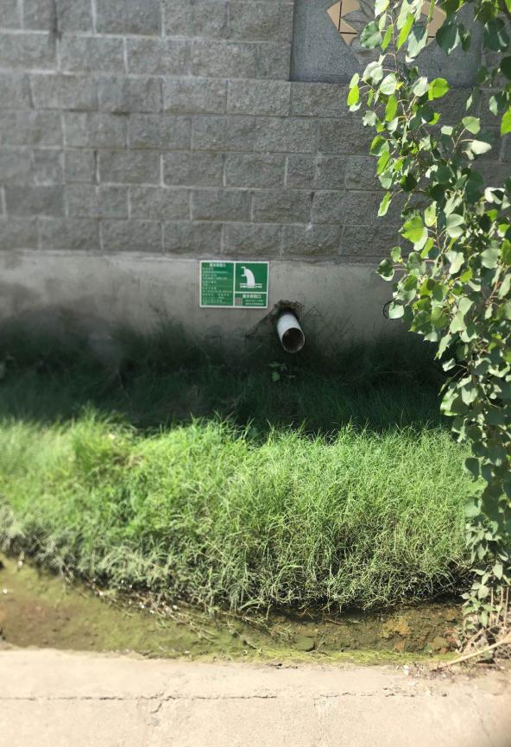

生活污水处理设施

生活污水排放口

图1-3　项目污水处理设施

**二、 废气及相关治理设施**

（1）废气污染源

公司产生的废气主要有烘干、熔炼烟气，粉尘，拌料制砖工段废气以及食堂油烟废气。

1、烟气

烟气主要含有烟尘、二氧化硫、氮氧化物、氯化氢、氟化氢以及氨气，其中烟尘主要为重金属尘及二噁英等。

①回转烘干窑，采用热风炉供热。回转烘干窑产生的烟气控制在100℃左右，烟气经单独配备的重力除尘+布袋除尘后，再由引风机送至同一套脱硫系统，除尘脱硫后的烟气经湿式电除雾器除雾后引至60m高空排放。

②逆流焙烧炉的烟气出口设置在顶部，增加烟气在炉内的停留时间，充分利用烟气的余热，逆流焙烧炉的烟气出口温度控制在180℃，烟气经单独配备的重力除尘+布袋除尘后，由引风机送至同一套脱硫系统，除尘脱硫后的烟气经湿式电除雾器除雾后引至60m高空排放。

③铜泥强化熔炼炉出炉烟气温度为400℃~600℃，熔炼过程工作温度大于1250℃，出炉烟气温度较高，采用隔套水冷方式对熔炼产生的高温烟气进行间接急冷。即烟气经表面冷却器冷却后，再经重力除尘+布袋除尘，由引风机引入同一套脱硫系统，除尘脱硫后的烟气经湿式电除雾器除雾后引至60m高空排放。

2、粉尘

粉尘主要来回转烘干窑的加料口，逆流焙烧炉的加料口、出料口，铜泥强化熔炼炉加料口、放渣口和放铜口，采取环境集烟措施、设排烟罩就地捕集。经布袋收尘后由排风机引入高空排放。

3、拌料制砖工段废气

拌料制砖工段废气来自于拌料制砖工段，主要成分为氨气，产生量极少，以无组织形式排放。

4、食堂油烟废气

食堂油烟废气经油烟净化器处理，净化后的油烟经烟道引至楼顶排放，排气筒高度15m。

主要废气污染源情况见表1-2。

表1-2　主要废气污染源及处理情况

|  |  |  |  |  |  |  |  |
| --- | --- | --- | --- | --- | --- | --- | --- |
| 废气  污染源 | 主要  污染物 | 处理装置 | | | 排气筒 | | |
| 装置名称 | 装置数量（套） | 进出口数量（个） | 高度（m） | 内径  （m） | 数量（个） |
| 烘干、熔炼烟气 | 烟尘、二氧化硫、氮氧化物 | （隔套水冷）+重力沉降+布袋除尘+脱硫+静电除雾 | 布袋除尘9套、脱硫+静电除雾系统1套 | 9进  1出 | 60 | 4.8 | 1 |
| 粉尘 | 颗粒物 | 布袋除尘装置 | 8 | 8进  1出 |
| 食堂油烟废气 | 油烟 | 油烟净化器 | 1 | 1进  1出 | 15 | 0.7 | 1 |
| 拌料制砖工段废气 | 氨 | 无组织排放 | | | | | |

（2）废气处理设施

废气处理装置采用“重力沉降+布袋除尘处理+脱硫+静电除雾系统”处理工艺，设计处理能力450000m3/h，处理流程见图1-4。废气处理设施见图1-5。



图1-4　废气处理装置流程和监测断面示意图

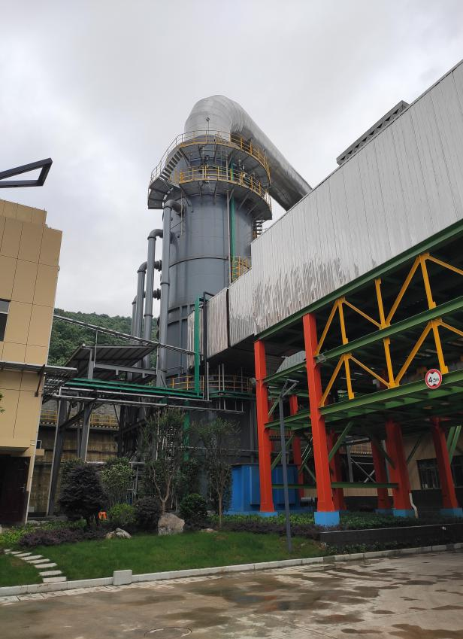 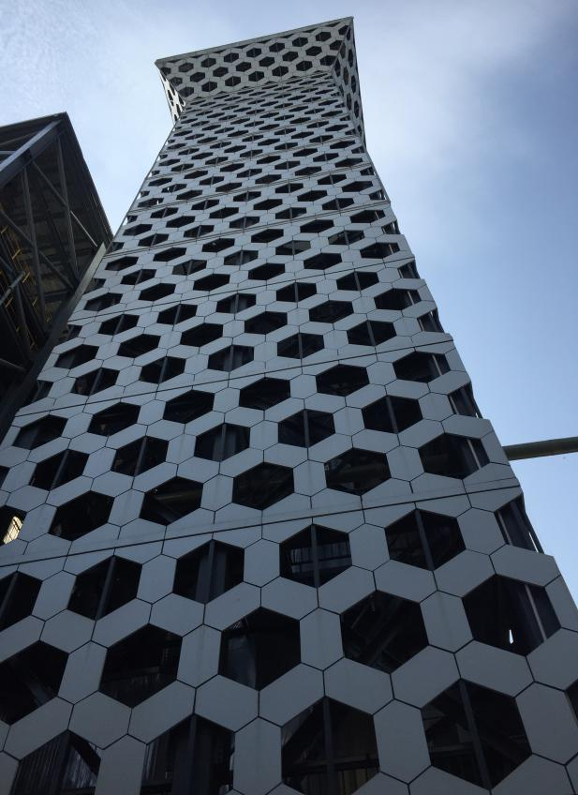

60m排气筒

脱硫塔

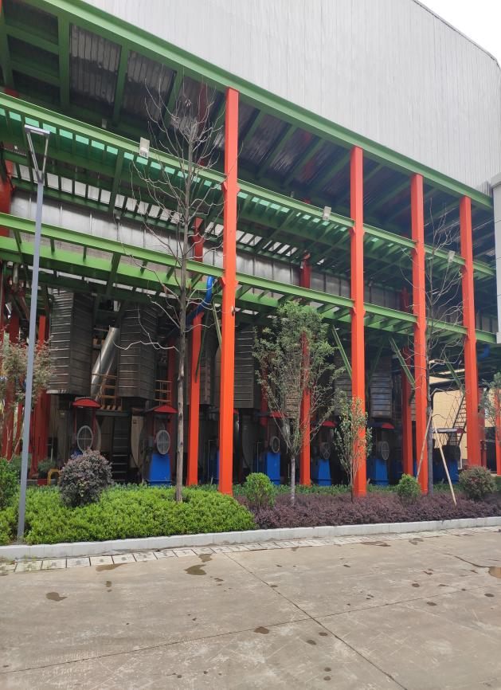 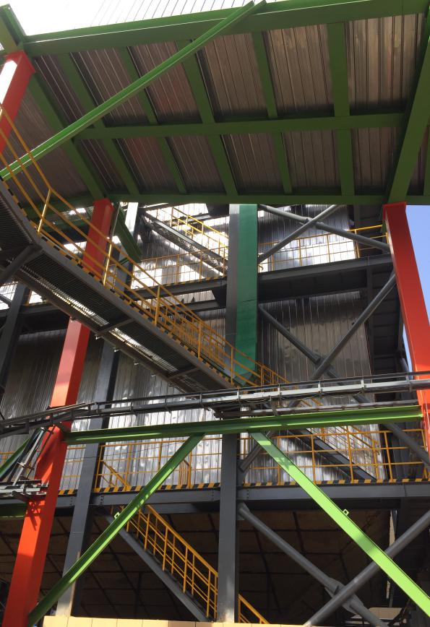

静电除雾装置

布袋除尘装置

图1-5　废气处理设施

**三、 噪声及相关治理设施**

（1）噪声污染源

公司主要噪声污染源为为搅拌机、制砖机、熔炼炉等设备的运行噪声，以及车辆运输、泵站、风机等辅助设备噪声，源强为70～100dB(A)，详见表1-3。

表1-3　项目主要噪声污染源情况

|  |  |  |  |
| --- | --- | --- | --- |
| 序号 | 主要噪声源 | 位 置 | 源 强 |
| 1 | 粉碎设备 | 生产车间 | 85~90 dB(A) |
| 2 | 制砖机 | 生产车间 | 80~85 dB(A) |
| 3 | 熔炼炉 | 生产车间 | 95~100 dB(A) |
| 4 | 烘干窑 | 生产车间 | 75~85 dB(A) |
| 5 | 焙烧炉 | 生产车间 | 75~85 dB(A) |
| 6 | 造粒机 | 生产车间 | 70~80 dB(A) |
| 7 | 搅拌机 | 生产车间 | 70~80 dB(A) |
| 8 | 引风机 | 废气处理装置 | 95~100 dB(A) |
| 9 | 各类水泵 | 生产装置、污水站 | 85~90 dB(A) |
| 10 | 其他风机 | 废气处理装置 | 85~90 dB(A) |

（2）污染防治措施

①生产线各设备使用低噪声型号设备；对高噪声设备安装减震垫、隔声罩，对风机进行隔振、消声；并加强设备运行管理，对各机械设备进行定期检查、维护，使各机械设备保持良好的工作状态。

②厂区平面布局安排合理，高噪声设备布置在厂区中部，办公生活区、原料仓库和产品仓库布置在沿周边厂界；车间生产设备布置合理，高噪声设备放置在车间中部，远离厂界。

③生产车间均采用实体砖墙，生产车间和厂区四周种植绿化隔离带，营造绿色屏障，使用吸声能力及吸收废气能力强的树种和灌木草地。

**四、固体废物及污染防治设施**

（1）产生和处置情况

公司的固体废物主要为除尘收集的烟粉尘、脱硫石膏、水渣、含油固废、废包装物、污水处理站污泥以及生活垃圾。

公司环评报告中分析显示脱硫石膏中铜、锌、镍、铅、铬等重金属的含量低于《危险废物鉴别标准浸出毒性鉴别》中浸出液中危害成分浓度限值，且青岛斯坦德检测股份有限公司出具的检测报告（STD-20190711-021N）表明项目脱硫石膏符合《中华人民共和国建材行业标准----烟气脱硫石膏》（JC/T2074-2011）各项指标要求，因此脱硫石膏可作为一般废物处置；浙江蓝图环保有限公司提供《水渣危险特性鉴别报告》鉴定水渣为一般废物。因此除尘收集的烟粉尘、含油固废、废包装物为危险废物，其余均为一般废物。

公司除尘收集的烟粉尘部分委托江西自立环保科技有限公司处置，其余部分全部回用于生产中，含油固废委托杭州大地海洋环保有限公司处置，废包装物委托绍兴华鑫环保科技有限公司处置，均具有相应的处理资质，签订有委托处置协议，处置有转移联单；脱硫石膏、水渣收集后外售；污水处理站污泥与项目原料固体废物一起利用处置；生活垃圾委托环卫部门定期清运处理。

公司2019年度固废产生和处置情况详见表1-4.。

表1-4　2019年度固废产生和处置情况

|  |  |  |  |  |
| --- | --- | --- | --- | --- |
| 固废种类 | 固废属性 | 环评估算量（t/a） | 2019年产生量（t） | 处置去向 |
| 除尘收集的烟粉尘 | 危险废物 | 18000 | 13514.75 | 部分委托江西自立环保科技有限公司处置，其余部分全部回用于生产 |
| 含油固废 | 危险废物 | 3 | 3.65 | 委托杭州大地海洋环保有限公司处置 |
| 废包装物 | 危险废物 | 52.5 | 41 | 委托绍兴华鑫环保科技有限公司处置 |
| 脱硫石膏 | 一般废物 | 2500 | 1560.12 | 收集后外售 |
| 水渣 | 一般废物 | 14万 | 107328.68 | 收集后外售 |
| 污水站污泥 | 一般废物 | / | 1.88 | 与项目原料固体废物一起利用处置 |
| 生活垃圾 | 一般废物 | 88 | 86 | 委托环卫部门清运 |
| 合 计 | － | 160643.5 | 122536.08 | － |

（2）贮存场所情况

公司危险废物贮存场所设置在老厂区和新厂区，建有6座共计3.4万余平方米，采取了相应的防风、防雨、防晒和防渗等措施，设有标识标牌，基本符合《[危险废物贮存污染控制标准](http://www.es.org.cn/%20/download/14-1.pdf%20" \t "blank" \o "危险废物填埋污染控制标准)》（GB18599-2001）要求。见图1-6。

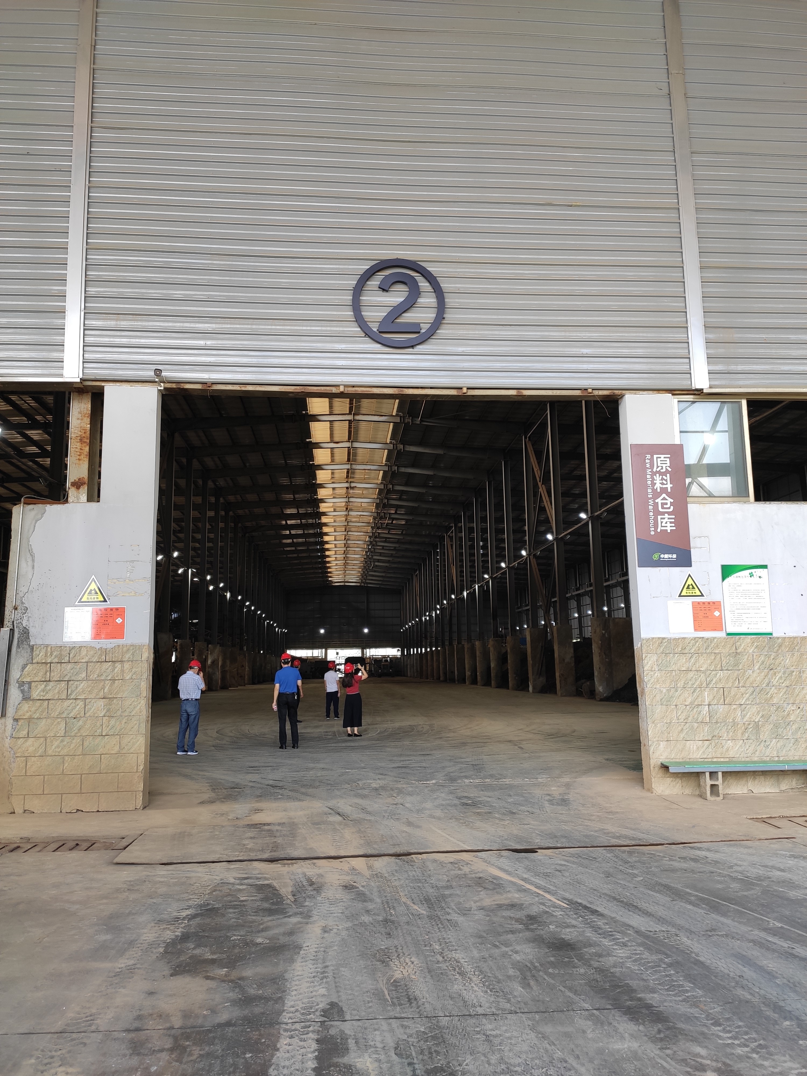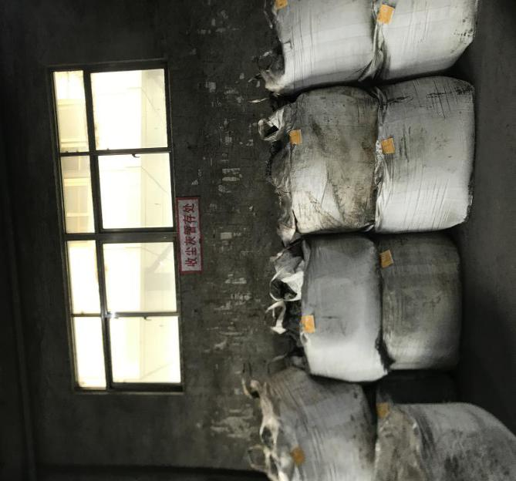

收尘灰暂存场所

新厂区危废仓库

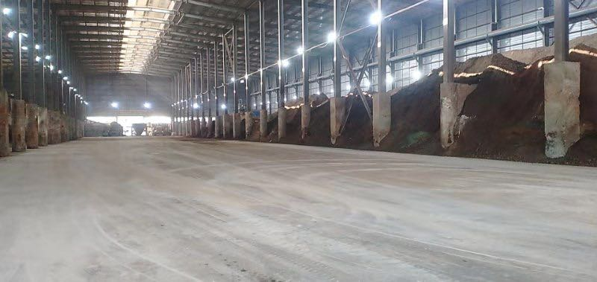 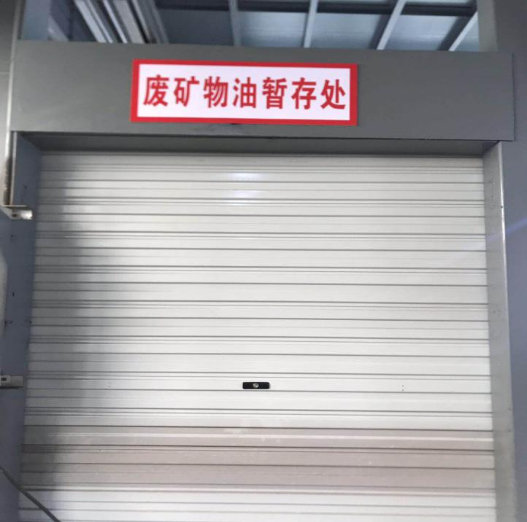

含油固废贮存场所

新厂区危废贮存场所（内部）

图1-6　危险废物贮存场所

**五、其他环境风险防范设施**

（1）事故应急池

公司在厂区西南部污水处理站建有1个400m3的事故应急池，设置有切换阀门，事故应急池设置有潜水泵及与污水站的连通管道。

（2）应急处置物资储备

根据经杭州市富阳区环境保护局备案的《杭州富阳申能固废环保再生有限公司突发环境事件应急预案》，备案号为330183C-2020-007-M，公司配备的应急处置物资可满足突发环境事件应急处置需要。

**六、规范化排污口、监测设施及在线监测装置**

公司污水处理站建设了较为规范的废水排放口。

公司各废气排放口设置了永久监测孔，搭建了采样平台。安装有在线监测装置，监测因子有流量、烟尘、二氧化硫、氮氧化物等，并与当地环保部门联网。

4.3 环保设施投资及“三同时”落实情况

本项目实际总投资额55000万元，其中环保投资14215万元，占25.9%，详见表1-5。

表1-5　项目环保投资情况

|  |  |  |  |
| --- | --- | --- | --- |
| 项 目 | 投资额（万元） | 项 目 | 投资额（万元） |
| 总投资 | 55000 | 环保投资 | 14215 |
| 废水治理 | 1025 | 废气治理 | 11739 |
| 噪声治理 | 170 | 固废治理 | 471 |
| 环境绿化 | 810 | 其 它 | / |

公司环保设施设计为浙江天蓝环保设备有限公司、煤科集团杭州环保研究院有限公司，施工单位为浙江天蓝环保设备有限公司、广东居峰环保科技有限公司以及煤科集团杭州环保研究院有限公司。环保设施与主体工程基本做到“同时设计、同时施工、同时投入使用”。项目环评中要求的环保设施均已建成。